1. **Na základe poradia nukleotidov v DNA doplňte druhé komplementárne vlákno DNA, ak viete, že DNA je zakódovaná týmto poradím nukleotidov:.**

CCTAGTGTGGTGGTGTGTGAACCAGTC..

Riešenie: pozor v DNA - A-T, C-G

GG ATCACACCACCACACATTGGTCAG...

**Podľa tabuľky genetického kódu určte poradie aminokyselín v polypeptidovom reťazci:**

Riešenie: ak vlákno v DNA je:

CCTAGTGTGGTGGTGTGTGAACCAGTC..

**Pozor! v mRNA nieje T, ale U  A-U,C-G**

**mRNA:** GGA UCA CAC CAC CAC ACA CUU GGU CAG

Gly - Ser- His - His – His- Tre – Leu- Gly - Glu

1.TRIPLET: GGA - glycín GLY

2.TRIPLET: UCA - serín

3.TRIPLET: CAC - histitín

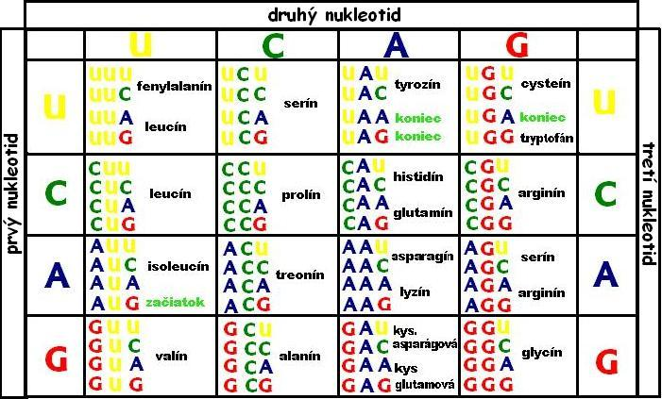

1. **Čiernej žene sa narodili dvojičky. Jedno bolo čierne a druhé biele. Obaja rodičia sú potomkami zmiešaných párov (čierny a biely). Genetické vysvetlenie dvojičiek je:**
   1. **Dve spermie oplodnili dve vajíčka, pričom vytvorili zárodky, ktoré sa vyvíjali nezávisle a súčasne v maternici.**
   2. Jedna spermia oplodnila jedno vajíčko, ktoré sa rozdelilo a vytvorilo jednovaječné dvojičky.
   3. Dve spermie oplodnili jedno vajíčko, čím sa vytvorili dve embryá a vyvíjali sa nezávisle v maternici.
   4. Dve spermie oplodnili jedno vajíčko, vytvorili dve embryá, z ktorých vznikli dvojvaječné dvojičky.
2. **Skutočný zázrak DNA je v jej schopnosti mať malé chyby. Bez tejto špeciálnej vlastnosti by sme dosiaľ boli anaeróbnymi baktériami a hudba by neexistovala (...). Hovoríme, že *Mýli*ť *sa je ľudské,* ale s tým nemožno úplne súhlasiť a ešte ťažšie je prijať, že omyly sú aj biologického pôvodu.“ (prevzaté z *Medusa and the Snail: More Notes of a Biology Watcher, by Lewis R. Thomas*, 1975). Text hovorí o**

A) Trvaní života. C) Reprodukcii.

B) Dráždivosti. **D) Mutáciách.**

1. **Žena, ktorej otec bol hemofilik a matka bola zdravá, pochádza z rodu, v ktorom sa hemofília nikdy nevyskytla. Táto žena sa vydá za zdravého**

**muža. Aká je pravdepodobnosť, že ich syn bude hemofilik?**

Zápis:

zapíšeme parentálnu gen., znak kríženia, gaméty, F1 a prípadne F2

-hemofília – chorobná krvácavosť, ded.ochorenie – viazané na X chromozóm

gonozómové recesívne ochorenie (recesívna alela znamená u muža automaticky ochorenie

Žena, kedže má otca (**Xh**Y) hemofilika a mama je zdravá, je určite prenášačkou, lebo zdedila od otca jedno X a druhé od mamy

Žena muž

**P:** XH Xh x XH Y

G: XH , Xh XH , Y

F1: XH XH, XHY, XHXh , XhY genotyp detí

Fenotyp detí: zdravá dcéra, zdravý syn, zdravá dcéra prenášačka! syn hemofilik

Odpoveď: Ak sa týmto rodičom narodí syn, pravdepodobnosť, že sa narodí s ochorením hemofilília je 50%.Všetky dievčatá,ktoré by sa im narodili budú zdravé, pričom existuje 50%-ná pravdepodobnosť, že budú prenášačkami ochorenia.

1. **Aké budú v tomto znaku deti pravorukého otca (v ktorého rode sa nevyskytol žiadny ľavák) a ľavorukej matky?**

Pravo/ľavorukosť je autozómové recesívne ochorenie (viazané na prvých 22 chromozómov) prítomnosť až oboch recesívnych alel podmieňuje vznik ochorenia (aa)

Zápis:

Otec pravák: AA mama ľaváčka: aa

P: AA x aa

G: A  a

F1: Aa - genotyp detí – všetci budú heterozygotní

* fenotyp detí - všetky deti budú praváci, avšak sú nositeľmi génu ľaváctva

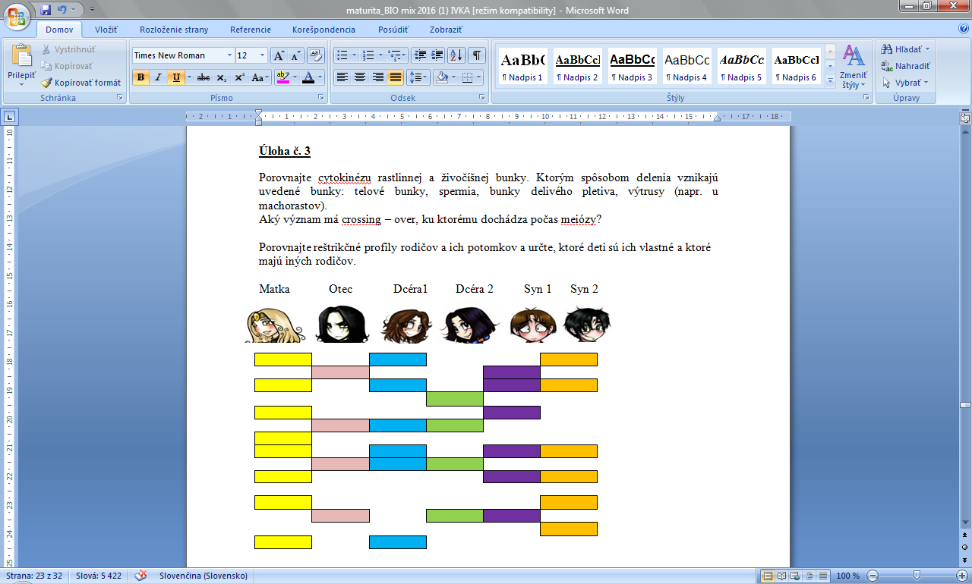

**Riešenie: deti – dcéra 1, syn 1 sú ich oboch**

1. **Personál pôrodníckeho oddelenia zamenil dvoch novorodených chlapcov. Jeden z nich má krvnú skupinu 0 a druhý A. Rodičia jedného z nich majú krvné skupiny A a 0 a rodičia druhého A a AB. Môžete s istotou určiť, ktorý chlapec patril prvému, a ktorý druhému rodičovskému páru?**

Riešenie:

Dedičnosť krvných skupín nie je závislá na pohlaví, ide o autozómovú dedičnosť  
1. Pár: krvná skupina A – POZOR: zapisujeme IAIA alebo IAi

krvná skupina 0 - zapisujeme ii

preto nastanú 2 prípady:

1. P: IAIA X ii b) P: IA i X ii

G: IA i  G: IA , i i

F1: IA i  F1: IA i , ii

Fenotyp dieťaťa krv. sk. A  Fenotyp dieťaťa: krv. sk. A alebo 0

2. pár: krvná skupina A - POZOR: zapisujeme IAIA alebo IAi

krvná skupina AB - zapisujeme IAIB

preto nastanú 2 prípady:

1. P: IAIA X IAIB b) P: IA i X IAIB

G: IA IA,IB G: IA, i IA, IB

F1: IA IA, IA IB F1: IA IA, IA IB , IA i, IB i Fenotyp dieťaťa krv. sk. A, alebo AB  Fenotyp dieťaťa: krv. sk. A, AB, B

Odpoveď: S istotou možno povedať, že ak išlo o zámenu, 1. páru patrí dieťa s krvnou skupinou 0 a druhému páru dieťa s krvnou skupinou A.

1. **Pri rajčiakoch je červená farba plodu dominantná (R) oproti žltej (r) a guľatý tvar plodov (T) je dominantný oproti vajcovitému (t). Aké budú genotypy a fenotypy potomstva pri dihybridnom krížení?**

**RRTT x rrtt b)RrTt x RrTt**

Zápis: dihybridné kríženie – sledujeme 2 znaky súčasne

1. P: RRTT X rrtt

G: RT rt jedince tvoria iba jeden druh gamét

F1: RrTt potomstvo takýchto rodičov bude heterozygotné

Fenotypovo: červené guľaté plody

1. F: RrTt x RrTt

G: RT, Rt, rT, rt RT, Rt, rT, rt

F1: pre zistenie využijeme Punnetov kombinačný štvorec – najprv určíme genotyp a z neho fenotyp

|  |  |  |  |  |
| --- | --- | --- | --- | --- |
|  | RT | Rt | rT | rt |
| RT |  |  |  |  |
| Rt |  |  |  |  |
| Rt |  |  |  |  |
| Rt |  |  |  |  |

1. Z čoho by ste izolovali DNA z buniek? V akých organelách bunky sa nachádza? Čo by ste na to potrebovali? Opíšte ako vyzerá.

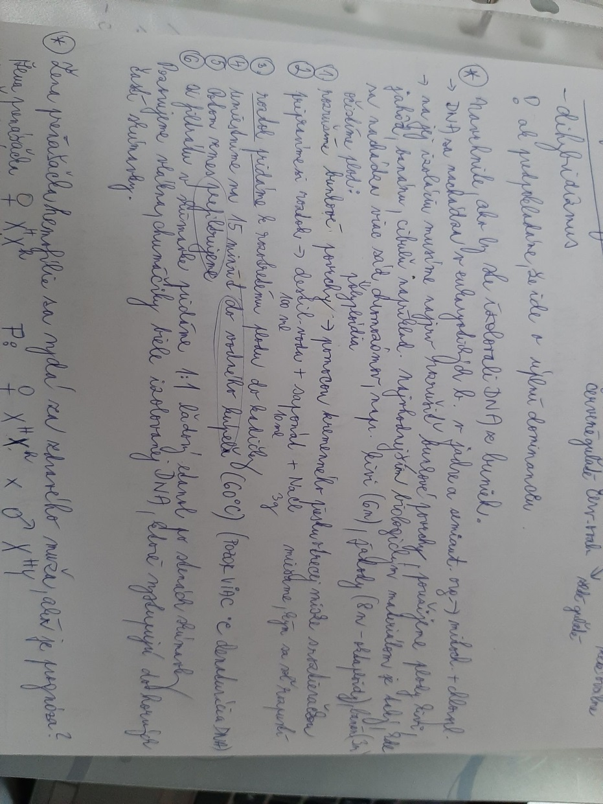

**Farbosleposť je podmienená recesívnou alelou lokalizovanou na chromozóme X. Predpokladá sa, že u ľudí pripadá na 20 normálne vidiacich mužov jeden muž farboslepý. Určte:**

1. **frekvenciu výskytu recesívnej**
2. **frekvenciu dominantnej alely**

**u mužskej populácie. Bude výskyt ochorenia u žien nižší alebo vyšší?**

Teória: Hardyho-Weinbergov zákon - matematický model populačnej genetiky

* frekvencia dominantnej alely A v populácii sa označuje p
* frekvencia recesívnej alely a je q,

|  |
| --- |
| p(A) + q(a) = 1 |

platí H-W rovnováha:

Genotypové frekvencie dostaneme rozvinutím binómu: (p + q)2 = 1

|  |
| --- |
| p2(AA) + 2pq(Aa) + q2(aa) = 1 |

* P2 - frekvencia dominantných homozygotov v populácii
* 2pq - frekvencia heterozgotov
* q2 – frekvencia recesívnych homozygotov v populácii

Riešenie:

Daltonizmus je recesívne gonozómové ochorenie, t.j. Muž XY U mužov sú alelické frekvencie rovnaké ako genotypové frekvencie, takže frekvencia recesívnej alely v populácii bude:

*q*(Xd) = 1:20 = 0,05  
*p*(XD) = 1 - *q*(Xd) = 1 - 0,05 = 0,95

U žien budú genotypové frekvencie nasledovné:

*q*2(XdXd) = 0,052 = 0,0025 - farboslepé ženy  
1 - *q*2(XdXd) = 1 - 0,0025 = 0,9975 - zdravé ženy

Pomer 0,0025:0,9975 upravíme pomocou priamej úmery:

|  |  |  |
| --- | --- | --- |
| 0,0025 | ............................ | 0,9975 |
| 1 | ............................ | x |
| |  |  |  | | --- | --- | --- | | 1 : 0,0025 | = | x : 0,9975 | | 1 × 0,9975 | = | 0,0025x | | X | ≈ | **400** | | | |

Na jednu farboslepú ženu pripadá 400 zdravých žien.

1. Je človek vhodným objektom pre štúdium genetiky? Čo sú modelové organizmy? Opíšte metódy využívané v genetike človeka. Vysvetlite princíp chromozómového určenia pohlavia a gonozómovej dedičnosti. Uveďte príklady najznámejších dedičných ochorení.

Nie je : etické hľadisko, malý počet potomkov, veľký počet génov, ochrana osobných údajov, dlhý generačný čas, nemožnosť krížiť uźámerne vybraných jedincov

Možno najviac za života sledovať max. 4 generácie

Modelové organizmy -

1. Definujte základné genetické pojmy – gén, genetická informácia, genetický kód, triplet. Objasnite štruktúru nukleových kyselín, ich spoločné a odlišné znaky a ich lokalizáciu v prokaryotických a eukaryotických organizmoch.
2. Vysvetlite mechanizmus realizácie genetickej informácie v procese syntézy nukleových kyselín a bielkovín.

Syntéza NK = replikácia, rozpletenie materského dvojvlákna a na základe komplementarity sa dosyntetizujú dcérske vlákna - vzniknú dve identické DNA avšak každé dcérskevlákno sa tvorí podľa iného vzoru

Vzor = matrica= templát

1. Definujte genetiku ako vedu, dedičnosť. Vysvetlite základné genetické pojmy gén, alela, genotyp, fenotyp, lokus, chromozómy a symboly, úplná a neúplná dominancia, kodominancia.
2. Objasnite typy mutagénov, druhy mutácií, dôsledky pôsobenia mutagénov v životnom prostredí a na človeka.